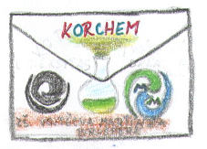
KORCHEM 2014/2015 – třídění odpadu

Organizátoři: Sponzor:
ZŠ Vojtěcha Martínka,
Brušperk

3.kolo PAPÍR
1. Úkol - Doplňte, kdo je na bankovce (5 bodů)
Napiš celé jméno vyobrazené osobnosti a spočítej, kolik obsahuje písmen. Pak označ ty bankovky, které mají stejné číslo, k jakému jsi došel u následujících bankovek.

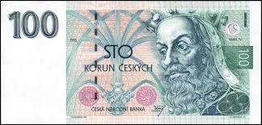
Př.na stokoruně je vyobrazen KAREL IV počet písmen je tedy 7. Na obrázku je jediná bankovka s výsledkem 7
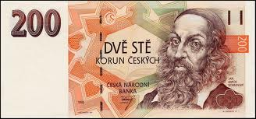

…………………………………………………….. ………
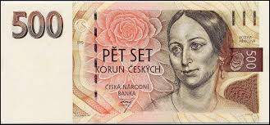

…………………………………………………….. ………
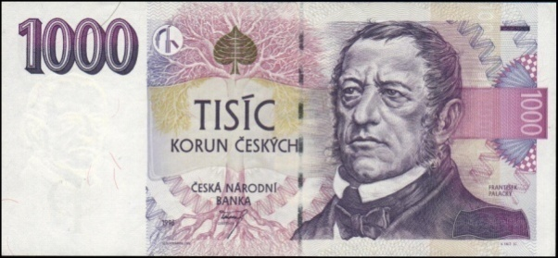

…………………………………………………….. ………
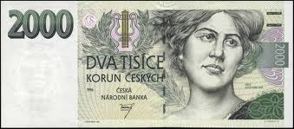

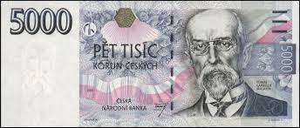
…………………………………………………….. ………

…………………………………………………….. ………

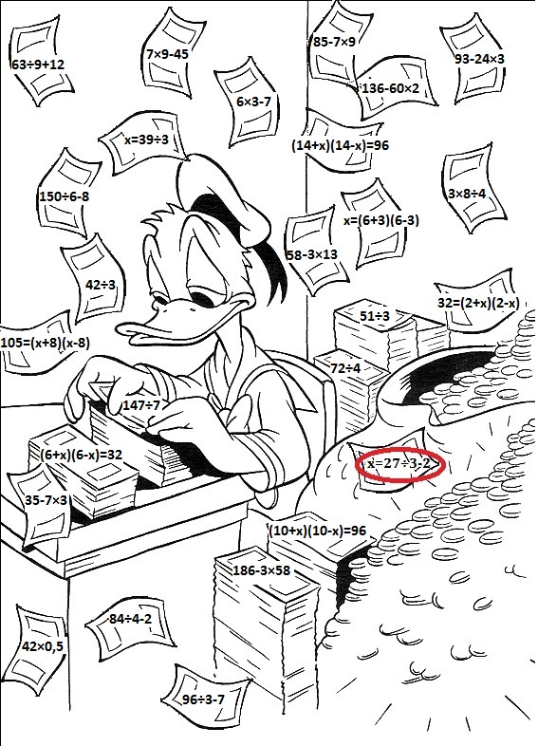

Ne vždy se ke psaní používal papír. Pomocí hry ANO – NE sestavte název jednoho z jeho předchůdců.

2. Úkol – ANO - NE (3 body)
V následující tabulce je uvedeno několik tvrzení o toaletním papíru. Pokud si myslíte, že o této každodenní pomůcce víte vše, pusťte se rovnou do toho. Pokud ne, pomůže Vám toto video : https://www.youtube.com/watch?v=8UcH9VWri1w
Je-li tvrzení správné, vypište příslušné písmeno ze sloupce ANO, pokud ne, písmeno ze sloupce NE. Jednotlivá písmena jsou ale zpřeházena.
TVRZENÍ | ANO | NE
První role toaletního papíru byla vyrobena v roce 1890 | P | S
Toaletní papír byl vymyšlen v Číně | A | E
Standardní rozměr rolky toaletního papíru je 10,2 cm | G | R
Toaletní papír je chemicky bělen | M | K
Většina toaletních papírů se vyrábí recyklací | E | T
Lisovaný vzor má pouze estetickou funkci | P | N
Inkoust se při výrobě toaletního papíru odstraňuje rozpouštědly | U | A
První toaletní (tzv. terapeutický) papír byl vynalezen v roce 1857 | R | I

Hledaný předchůdce je……………………………………………

3. Úkol - Papírová chromatografie – pokus (4 body)
Chromatografie je analytická metoda, která slouží k oddělování jednotlivých látek ze směsi. Mezi nejjednodušší chromatografie patří chromatografie papírová, kterou si provedeme.

Vypracujte dvě varianty – s papírovým ubrouskem (toaletním papírem nebo jiným podobným typem papíru) a s běžným papírem používaným na psaní. Vzniklý „výrobek“ nazýváme chromatogram.
Pomůcky: papír (viz výše), tučka, pravítko, zavařovací sklenice, víčko na sklenici.
Chemikálie: vodové fixy, voda
Pracovní postup:
- Na obdélníkový papír narýsujte 2 cm od dolního okraje tužkou startovací čáru. Na ni nebo těsně nad ni nakreslete jednoduchý obrázek za použití alespoň tří barev vodových fixů.
- Nanášení provádějte opakovaně pro dosažení většího množství barviva.
- Do zavařovací sklenice nalijte malé množství vody, papír stočte, jeho horní okraj upevněte sponkou a postavte ho do sklenice. Tu uzavřete víčkem a pozorujte.
- Vzniklý chromatogram vyndejte ze sklenice a dejte uschnout na topení.
Vzniklý „výrobek“ nazýváme chromatogram

Úkoly:
- Oba chromatogramy nafoťte a přiložte do pracovního listu.
- Porovnejte oba chromatogramy a vysvětlete, proč se výsledek liší.

4. Úkol - Vlastnosti papíru (3 body)
Každý typ papíru má své charakteristické vlastnosti, které závisí na způsobu výroby a jeho složení Jednou z vlastností je jeho schopnost nepropouštět světelné paprsky. Vyjadřuje se v procentech zadrženého světla. Vlastnost se vyžaduje především u tiskových papírů.
Jak se jmenuje vlastnost, kterou výše uvedený text popisuje?

……………………………………………………………

Úkol:
- V následujících kruzích jsou uvedeny názvy prvků. Z každého vzorce uvedeného názvu vyberte první písmeno a seřaďte tak, abyste odvodili správný pojem.
arsen
jod
cer

fosfor
kyslík
zlato
titan

b) Jedná se o ………………………………………………..
Přeložte výraz do češtiny a vysvětlete, proč je tato mastnota nežádoucí u papírů určených k tisku

5. Úkol - Odpovězte na otázky z textu (5 bodů)
Narazil jsem na velmi zajímavý článek. Přečtěte si jej také a odpovězte na následující otázky.

Přečtěte si pozorně na internetu článek J. Činčery „Vliv elektronické komunikace na spotřebu papíru“ (www.knihovna.nkp.cz/ , Chemické listy, rok 2000, č. 4, str. 184 – 187) a odpovězte na následující otázky:
- Kolik kg papíru spotřebuje za rok průměrný Čech?
- Kolikrát se zvýšila spotřeba papíru od roku 1913?
- Co znamená pojem „junk mail“?
- Které 3 země se vyznačují největší spotřebou papíru (v kg) na 1 obyvatele?

- Jak snížit spotřebu kancelářského papíru? Uveďte alespoň 2 možnosti.

